资料收集者：陈宇轩
1.文字资料：
简介：（百度百科）
孙中山（1866年11月12日-1925年3月12日），名文，字载之，号日新，又号逸仙，又名帝象，化名中山樵，伟大的民族英雄、伟大的爱国主义者、中国民主革命的伟大先驱，中华民国和中国国民党的缔造者，三民主义的倡导者，创立了《五权宪法》。他首举彻底反帝反封建的旗帜，“起共和而终两千年封建帝制”。
孙中山1866年11月12日生于广东省广州府香山县（今中山市）翠亨村。孙中山原在香港学医，并成为西医医师。孙中山目睹中华民族有被西方列强瓜分的危险，决定抛弃“医人生涯”，进行“医国事业”。孙中山早期受郑观应的改良思想影响，后看清了清政府的腐败，决心推翻清王朝，建立民主共和国。
1894年11月24日，孙中山在檀香山创立兴中会。1905年（光绪三十一年）成立中国同盟会。1911年10月10日（宣统三年）新军中的革命党人暗中联络，决定当天晚上起义。辛亥革命后被推举为中华民国临时大总统（任期1912年1月1日——1912年4月1日）。1925年3月12日，孙中山因癌症在北京逝世。1929年6月1日，根据其生前遗愿，葬于南京紫金山中山陵。1940年，国民政府通令全国，尊称其为“中华民国国父”。
孙中山著有《建国方略》、《建国大纲》、《三民主义》等。其著述在逝世后多次被结集出版，有中华书局1986年出版的十一卷本《孙中山全集》，台北1969、1973、1985年出版的《国父全集》等。
生平详细：
童年：1866年11月12日（同治五年十月初六日），孙中山出生于广东。他成长于一个普通的家庭，其兄孙眉赴茂宜岛垦荒、经营牧场和商店后，家境有所好转。1875年（光绪元年），孙中山入村塾读书，接受传统教育。孙中山的父亲，年轻时在澳门的板樟堂街当过鞋匠。孙中山从小常随父母往来澳门与家乡之间，澳门中西文化交融，繁荣发展，孙中山耳濡目染。
青年：1894年6月间，孙中山偕陆皓东由上海赴天津，渴望能见到李鸿章，倾诉自己的救国主张。但是，孙中山此行并没有见到李鸿章，同时，孙中山在天津又看到了清政府官员的腐败，使其思想发生了转变。因此，孙中山偕陆皓东离津转道上海赴檀香山。1894年11月24日，孙中山在檀香山创立兴中会，取“振兴中华”之意。从此，孙中山决心“拯斯民于水火，扶大厦之将倾”，明确提出了“驱除鞑虏，恢复中华，创立合众政府”的主张。第一次向中国人民提出了推翻清王朝，建立民主共和国的纲领。同时，孙中山也完成了由改良主义者向民主主义者的伟大转变。
进行革命、推翻帝制：（重点）1894年，孙中山在檀香山成立了兴中会。选举刘祥（商店司理）、何宽（银行经理）为正副主席。孙中山起草了《兴中会章程》，强调帝国主义侵略中国所造成的民族危机的严重性，规定以“振兴中华”作为立会的主要宗旨。他还起草入会的秘密誓词，提出了“驱除鞑虏，恢复中国，创立合众政府”的革命主张。
兴中会成立后又在夏威夷一些地方建立分会，会员增至百余人。在孙中山的领导下，兴中会曾组织会员进行军事训练，向爱国侨胞募集资金，以为反清武装起义作准备。
1905年（光绪三十一年）在比、德、法等国的留学生中建立了革命团体，在此期间也与国内的革命团体和革命志士建立了联系。8月，孙中山与黄兴等人，以兴中会、华兴会等革命团体为基础，在日本东京创建全国性的资产阶级革命党中国同盟会，孙中山被推举为总理，他所提出的“驱除鞑虏，恢复中华，创立民国，平均地权”的革命宗旨被采纳为同盟会纲领。在同盟会机关报《民报》发刊词中，孙中山首次提出民族、民权、民生三大主义。同盟会的成立，有力地促进了全国革命运动的发展。孙中山派人到国内外各地发展组织、宣传革命。他自己也在1905至1906年间赴东南亚各地向华侨宣传和募集革命经费，在一些地方创立同盟会的支部。他广泛传播资产阶级民主共和思想，使更多的人投身于反清革命。孙中山领导的对改良派的批判，为辛亥革命的爆发作了有力的思想准备。从1906至1911年，同盟会在华南各地组织多次武装起义，孙中山为起义制定战略方针，并在海外奔走，为起义筹募经费。
1911年（宣统三年）10月10日，武昌起义爆发，各省纷纷响应。孙中山在美国得知消息后，12月下旬回国，即被17省代表以每省1票的方式16票赞成1票反对的结果选举为中华民国临时大总统。1912年（民国元年）1月1日，孙中山在南京宣布就职，组成中华民国临时政府。2月12日，宣统帝（溥仪）宣布退位，267年的清朝统治和2000多年的君主专制制度被推翻，建立了共和国。孙中山制定和公布一系列改革和进步的法令，3月11日，颁布带有资产阶级共和国宪法性质的《中华民国临时约法》。
由于受到帝国主义、和国内封建主义的强大压力与革命党本身的涣散无力，孙中山被迫在清帝退位后，于1912年2月13日辞去临时大总统职务，让位于袁世凯，4月1日正式解职。此后一年多，孙中山积极宣传民生主义，号召实行平均地权，提倡兴办实业；还亲自担任了全国铁路督办，力图筹借外资修筑铁路干线。但因政权落在袁世凯手中，其10万英里的铁路规划也远非当时国力所能负荷，孙中山的设想并未成为现实。
同年8月，同盟会改组成国民党，孙中山被推举为理事长。1913年（民国二年）3月，国民党代理理事长宋教仁被武士英暗杀，孙中山认为是袁世凯所为，主张武力讨袁。7月发动二次革命，失败后再度流亡日本。
1914年（民国三年）6月，孙中山在东京组织中华革命党，希望恢复和发扬同盟会的精神。孙中山于1915年（民国四年）5月初回到国内，继续为捍卫共和制度而斗争。旋又返日，10月25日在东京与宋庆龄结婚。
1917年（民国六年）7月，因段祺瑞为首领的北洋军阀解散国会和废弃《临时约法》，孙中山联合西南军阀，在广州建立军政府，被推举为大元帅，进行护法战争。但孙中山在军政府内备受军阀、政客的排挤，不得不于1918年（民国七年）5月辞去大元帅职务。第一次护法战争的失败使孙中山认识到南北军阀都是一丘之貉。从1918至1920年，孙中山完成过去已着手撰写的《建国方略》，对以往的革命经验进行总结，提出了改造和建设中国的宏伟计划。
（受碍于篇幅限制，可以口头提一下，孙中山联俄容共，对共产党持友善态度）
1924年（民国十三年）1月，在广州召开了中国国民党第一次全国代表大会，通过党纲、党章，重新解释了三民主义，同时创办黄埔军官学校，训练革命武装干部。陈炯明的叛变使孙中山陷于极为困难的境地，他决心接受共产国际和中国共产党的帮助，欢迎李大钊等共产党员以个人身份加入中国国民党。5月，孙中山在广州黄埔长州岛创立陆军军官学校，为建立革命军队打下基础。
（以上内容供选择，实在太多了，不可能全部加进ppt，可以把大篇幅的精简一下放进备注，或大文段放手机上讲述人现场看情况讲几句）
陨落：孙中山早期曾努力争取日、英、法、美等国援助中国的革命和建设，但均无所获。他在斗争中认识到，要争取中国独立富强就必须努力推翻帝国主义。晚年，他同帝国主义进行了坚决的斗争。1924年（民国十三年）10月，奉系军阀的张作霖和直系将领冯玉祥联合推翻曹锟为总统的直系军阀政权。冯玉祥、段祺瑞、张作霖先后电邀孙中山北上共商国是。孙中山接受邀请，并提出废除不平等条约、召开国民会议作为解决时局的办法。11月，离广州北上，先抵上海，再绕道日本赴天津。12月底，扶病到达北京。1925年（民国十四年）3月12日，因癌症在北京逝世。逝世前夕签署的遗嘱，包括《国事遗嘱》、《家事遗嘱》和《致苏俄遗书》三个文件。在国事遗嘱中，他总结了40年的革命经验，得出结论说：“必须唤起民众，及联合世界上以平等待我之民族，共同奋斗。”发出了“革命尚未成功，同志仍须努力”的号召遗嘱指出，要按他“所著《建国方略》、《建国大纲》、《三民主义》及《第一次全国代表大会宣言》，继续努力，以求贯彻”。在家事遗嘱中，说明将遗下的书籍、衣物、住宅等留给宋庆龄作为纪念，要求子女们继承他的革命遗志。在致苏俄遗书中，阐明他实行三大革命政策，坚持反帝爱国事业的坚定信念，表示“希望不久即将破晓，斯时苏联以良友及盟国而欣迎强盛独立之中国，两国在争世界被压迫民族自由之大战中，携手并进，以取得胜利”。1929年，遗体由北京移葬南京紫金山南麓的中山陵。
重要名言：“革命尚未成功，同志仍须努力”
- 影像资料
【孙中山先生国语原音讲话】 https://www.bilibili.com/video/BV14v411W7iH/?share_source=copy_web&vd_source=01dd8ed827509f7aacbc78e19ed1e1bf
【孙中山的一生，【失败】透了！】 https://www.bilibili.com/video/BV1v84y1b7T8/?share_source=copy_web&vd_source=01dd8ed827509f7aacbc78e19ed1e1bf
两个视频均在4分钟以内，可以选一个，可以都放。前一个是孙中山原声演讲历史资料，后一个是2分钟简要总结了孙中山的生平，可以放在最开始作为概要或者最后作为总结。
- （可选）我想到的可以课上提的几个问题
- 有关中山公园、中山陵、中山路的问题：
这三个都在什么城市？（答：北京；南京；全国各地有很多个，南京、上海等地）
前两个是谁设计的？（答：中山公园明朝就有，朱棣建的；中山陵总建筑师吕彦直）
中山公园有个社稷坛，上面有五色土，（可插图片）五个位置分别是东青、南红、西白、北黑、中黄，这是什么意思？（答：对应中国各地的土壤颜色，高中地理知识。可以象征中国的和平统一，统一多民族国家的本质）
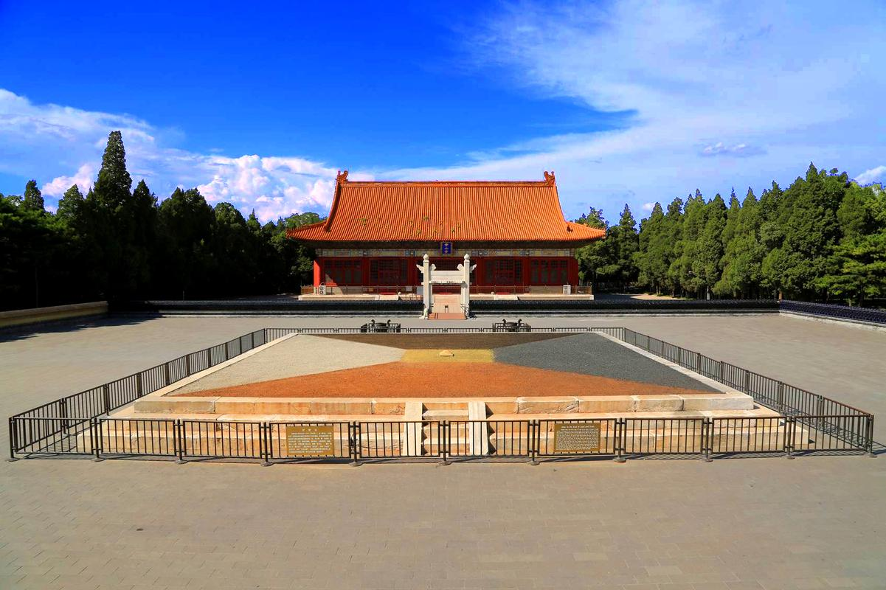

- 你对于孙中山的看法？（结合上面视频提到的“失败”，他一直在失败，但为什么他是国父，那么重要和伟大？）
要点：最好答出客观评价，对于历史发展的作用。结合马哲的唯物史观和唯物辩证法来讲。（“否定之否定”规律、历史是螺旋上升的 等等）

